LEMBAR KERJA SISWA

Kelompok: 1.
2.
3.
4.

JARAK TITIK KE TITIK, TITIK KE GARIS DAN TITIK KE BIDANG

DALAM BANGUN RUANG

Petunjuk: Lengkapi dan jawablah pertanyaan-pertanyaan di bawah ini!

Jarak Titik ke Titik

- Tentukan dua titik sebarang pada bidang α, misalkan titik-titik tersebut adalah titik …. dan ….  - Gambarlah beberapa garis/jalur yang menghubungkan kedua titik tersebut.  - Garis/jalur manakah yang menurutmu mewakili jarak antara titik ….. dan titik …...? Mengapa? ……………………………………………………  ……………………………………………………  ……………………………………………………  …………………………………………………… | α
Jadi, apa yang dimaksud dengan jarak titik ke titik?

Untuk lebih memahami dan terampil dalam menghitung jarak titik ke titik. Perhatikan contoh berikut!
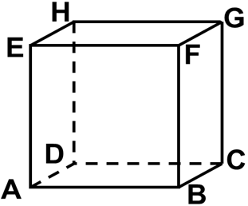
Suatu kubus ABCD.EFGH mempunyai rusuk dengan panjang 6 cm. Tentukan:
- Jarak C ke D
- Jarak F ke H
6 cm
- Jarak E ke C

6 cm
6 cm

Penyelesaian:
a. Jarak C ke D sama dengan panjang ………….. kubus = …. cm

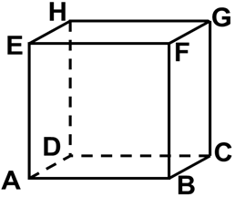
b. Jarak F ke H sama dengan panjang ………………….……….. kubus, yaitu:
FH =
=
=
= = …. cm

Jadi, jarak F ke H adalah …………. cm

c. Jarak E ke C sama dengan panjang ………………………….... kubus, yaitu:
Perhatikan !
EC =
=
=
= = …. cm

Jadi, jarak E ke C adalah …………. cm

Jarak Titik ke Garis

- Gambarlah garis g dan titik P pada bidang α. Titik P terletak di luar garis g.  - Tentukanlah kedudukan titik R, S, dan T pada garis g. Titik S dan T masing-masing terletak di ujung dan pangkal garis g, sedangkan titik R merupakan proyeksi titik P pada garis g.  - Gambarlah garis yang melalui titik P dan titik R, titik P dan titik S, titik P dan titik T.  - Garis manakah yang menurutmu mewakili jarak antara titik P dengan garis g? mengapa?  ………………………………………………………  ………………………………………………………  ………………………………………………………  ………………………………………………………  ……………………………………………………… | α
Jadi, apa yang dimaksud dengan jarak titik ke garis?

Untuk lebih memahami dan terampil dalam menghitung jarak titik ke garis. Perhatikan contoh berikut!

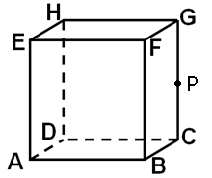
Suatu kubus ABCD.EFGH mempunyai rusuk dengan panjang 6 cm. Titik P terletak ditengah-tengah rusuk CG. Tentukan:
- Jarak titik P ke garis FB
- Jarak titik B ke garis EG

6 cm
6 cm

Penyelesaian:
a. Jarak titik P ke garis FB sama dengan panjang ruas garis ….. = …. cm

b. Jarak titik B ke garis EG
Langkah-langkah:
- Tentukan kedudukan titik B dan garis EG.
- Tentukan titik O yang merupakan titik tengah garis EG.
- Tariklah garis dari titik B yang melalui titik O.
Maka jarak titik B ke garis EG adalah panjang ruas garis ……
Perhatikan siku-siku di O, maka untuk mencari panjang ruas garis …… digunakan rumus pythagoras, yaitu:
….. =
=
=
= = …… cm

Jadi, jarak titik B ke garis EG adalah …………. cm

Jarak Titik ke Bidang

- Gambarlah titik P yang terletak di luar bidang α.  - Tentukanlah kedudukan titik A, B, dan C pada bidang α. Titik A dan C merupakan titik sebarang pada bidang α, sedangkan titik B merupakan proyeksi titik P pada bidang α.  - Hubungkanlah garis yang melalui titik P dan A, titik P dan B, titik P dan C.  - Garis manakah yang menurutmu mewakili jarak antara titik P dengan bidang α? Mengapa? ……….  ………………………………………………….....  ……………………………………………………. | α
Jadi, apa yang dimaksud dengan jarak titik ke bidang?

Untuk lebih memahami dan terampil dalam menghitung jarak titik ke bidang. Perhatikan contoh berikut!

Diketahui limas segiempat beraturan T.ABCD dengan panjang rusuk bidang alas AB = 8 cm dan panjang rusuk sisi TA = 9 cm. Tentukan jarak titik puncak T ke bidang alas ABCD!
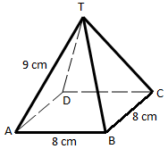
Penyelesaian:
Langkah-langkah:
- Gambarlah garis yang melalui titik T dan menembus bidang ABCD.
- Tentukan titik potong dari diagonal sisi AC dan BD.
Maka jarak titik T ke bidang ABCD adalah panjang ruas garis ……….
- Tentukanlah segitiga siku-siku mana yang akan digunakan untuk mencari panjang ruas garis……
Kemudian cari nilai panjang ruas garis itu dengan menggunakan rumus Pythagoras seperti pada contoh-contoh sebelumnya.
……………………………………………………………………………………………………………………………………………………………………………………………………………………………………………………………………………………………………………………………………………………………………………………………………………………………………………………………………………………………………………………………………………………

Soal Latihan
- Diketahui kubus ABCD.EFGH dengan panjang rusuk 8 cm. M adalah titik tengah rusuk BC. Jarak titik M ke EG adalah … cm.

    - 6
    - 6√2
    - 6√3
    - 6√6
    - 12

- Diketahui kubus ABCD.EFGH dengan panjang rusuk 6cm. Jarak titik B ke diagonal ruang AG adalah…cm.

    - 3√6
    - 2√6
    - 3√3
    - 2√3
    - √3

- Diketahui limas beraturan T.ABCD. Panjang rusuk alas 12 cm, dan panjang rusuk tegak 12√2 cm. Jarak A ke TC adalah … cm.

    - 6
    - 6√2
    - 6√6
    - 8
    - 8√6

